OPGAVE STROOK

Deelnemers: NAAM WOONPLAATS

______________________ ___________________________

______________________ ___________________________

______________________ ___________________________

van (naam bedrijf/instelling): ___________________________________

telefoon: _______________________

e-mail: _____________________________________________________

melden zich aan voor deelname aan de jaarlijkse excursie op vrijdag 16 juni 2017.

Ik/Wij komen: Met de auto naar Tegelen

Per openbaar vervoer en wil graag afgehaald worden in_________________

Neemt/nemen deel aan het diner

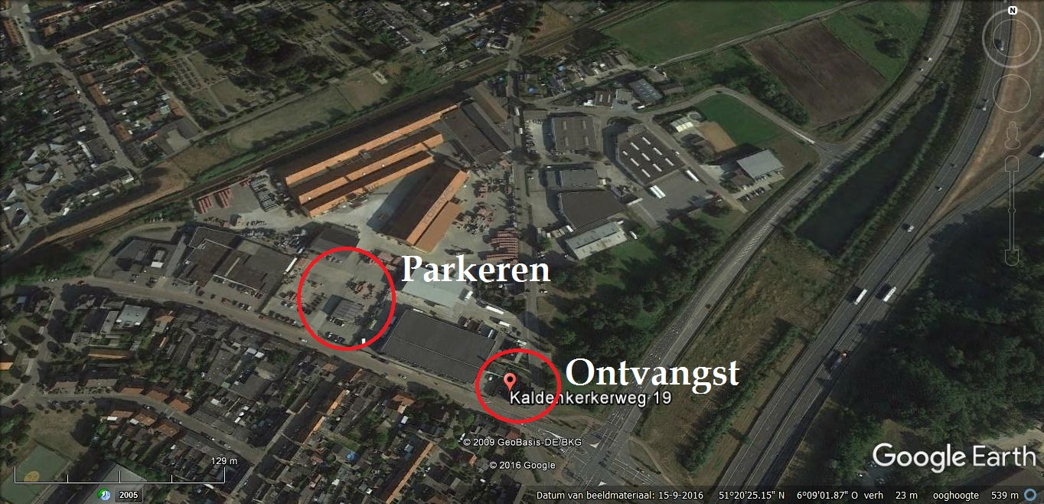
De kosten van deelname aan deze excursie zijn € 25,- voor donateurs en € 30,- voor niet donateurs. Het diner is facultatief en bedraagt € 32.50 p.p. extra. Bij deelname wordt u verzocht het verschuldigde bedrag over te maken op onze bankrekening NL27ABNA0437644480 o.v.v. 'SHG-excursie 2017' of 'SHG-excursie 2017 + diner’.

Deze strook graag vóór 10 juni a.s. terugzenden aan:
Stichting Historie Grofkeramiek
Trasmolen 19 - 8754 GL Makkum.
Of per e-mail: info@grofkeramiek.nl

We zijn deze dag bereikbaar onder nummer:
0031-6-17592901 (Jacques Wetzels)
of
0031-6-25444356 (Ruud Stoffels)

